Android开发技术教程
--Spinner

代码 | 说明
UISpinnerDynSpan | Spinner控件的三种数据加载方式的实现方法
UISpinnerCascadeMenu | Spinner控件数据级联的实现方法

杨剑勇
2018---2019学年第1学期课程用
目录
AbsSpinner 2
XML 属性 2
公有构造函数 2
公有方法 2
保护方法 4
Spinner（列表选择框） 5
公有方法 5
保护方法 6
案例：Spinner控件数据的三种加载方式 6
案例：Spinner的级联实现方式 7

AbsSpinner
XML 属性
android:entries：对数组资源的引用，用于填充 Spinner. 对于静态内容，这比编程填充要简单.一定是对其它资源的参照，形式为“@[+][package:]type:name” 或“?[package:][type:]name”形式的主题属性。相当于全局属性 资源符号 entries.
公有构造函数
public AbsSpinner (Context context)
public AbsSpinner (Context context, AttributeSet attrs)
public AbsSpinner (Context context, AttributeSet attrs, int defStyle)

公有方法
public SpinnerAdapter getAdapter ()
返回当前与该小部件关联的适配器.返回值 用于提供视图内容的适配器.

public int getCount ()
返回值 与 AdapterView 相关联的适配器的条目数量.（该值是数据条目的数量， 可能大于可见的视图的数量.）

public View getSelectedView ()
返回值 当前选中条目对应的视图；无选中条目时返回空.

public void onRestoreInstanceState (Parcelable state)
允许视图重新应用之前由 onSaveInstanceState() 保存的内部状态的回调函数. 该方法得 state 参数不可能为空.
参数state 之前由 onSaveInstanceState() 返回的状态信息.

public Parcelable onSaveInstanceState ()
允许视图保存其内部状态的回调函数，以便于之后使用相同状态创建新实例. 该状态应该只包含非持久的或者之后不可重现的信息.例如，你不能保存视图在屏幕上的位置， 因为在创建新视图时，会在视图得层次结构中重新计算它的位置.这里是一些可以保存的信息的例子：文本框中当前光标的位置（通常不是文字内容本身， 因为文字内容一般保存在内容提供者或其他持久的储存器中），列表视图中的当前选中条目等等.
返回值 返回包含视图当前状态的 Parcelable 对象，当不想保存状态时返回空. 默认实现返回空.

public int pointToPosition (int x, int y)
将一个坐标点变换为列表的索引.参数x 本地坐标系的 X.y 本地坐标系的 Y.
返回值 指定点所在条目的索引.如果这个点不在任何条目上则返回 INVALID_POSITION.

public void requestLayout ()
重写以防止调整自身布局时出现的无用布局请求.

public void setAdapter (SpinnerAdapter adapter)
该适配器为 Spinner 提供后端数据. 他还提供了基于选中条目的相对位置来改变 spinner 条目的方法.
参数adapter 用于 Spinner 的 SpinnerAdapter.

public void setSelection (int position, boolean animate)
直接跳到数据适配器中指定条目.

public void setSelection (int position)
设置当前选择条目.为了支持无障碍功能，重写该方法的子类必须首先调用父类的该方法.
参数position 选择的数据条目的索引（从零开始）.

保护方法
protected ViewGroup.LayoutParams generateDefaultLayoutParams ()
返回默认布局参数集合.当使用没有设置布局参数的视图调用 addView(View) 时，这些参数是必须的.如果返回空，addView 方法会抛出异常.
返回值 默认布局参数集合或空.

protected void onMeasure (int widthMeasureSpec, int heightMeasureSpec)
评估视图及其内容，以决定其宽度和高度.此方法由 measure(int, int) 调用，子类可以重载以提供更精确、更有效率的衡量其内容尺寸的方法.
约定： 覆盖该方法时，必须调用 setMeasuredDimension(int, int) 方法来保存评估结果的视图的宽度和高度.如果忘记将导致 measure(int, int) 方法抛出IllegalStateException异常.要有效的利用父类的 onMeasure(int, int)方法.
基类测量的是背景的大小，除非 MeasureSpec 允许超过背景.子类应该重写 onMeasure(int, int) 方法，以为其内容提供更适合的大小.
如果重写了该方法，子类要确保其高度和宽度大于等于视图的最小高度和宽度. （getSuggestedMinimumHeight() 和 getSuggestedMinimumWidth()）
参数widthMeasureSpec 父视图要求的横向空间大小.该要求由 View.MeasureSpec 进行了编码处理.
heightMeasureSpec 父视图要求的纵向空间大小.该要求由 View.MeasureSpec 进行了编码处理.

Spinner（列表选择框）
下拉列表（Spinner）是一个每次只能选择所有项中一项的部件. 它的项目来自于与之相关联的 Adapter.Spinner继承了AdapterView，因此，下拉列表项将可以利用Adapter实现自动装配，而不需要在界面布局文件中一一声明。为了监听用户的选择，还调用方法setOnItemSelectedListener为spinner注册事件监听器。
公有方法
public int getBaseline ()
返回小部件顶端到文本基线的偏移量.如果小部件不支持基线对齐，该方法返回 -1.
返回值 小部件顶端到文本基线的偏移量；或者是 -1 当小部件不支持基线对齐时.

public CharSequence getPrompt ()
返回值 对话框弹出的时候显示的提示（译者注：获得弹出视图上的标题）

public void onClick (DialogInterface dialog, int which)
当按下对话框中的按钮时执行该方法.参数dialog 收到单击事件的对话框.which 按下的按钮(例如 BUTTON1)或按下条目的位置.

public boolean performClick ()
如果该视图定义了 OnClickListener，则调用它.
返回值 调用了 OnClickListener 则返回真；否则返回假.

public void setOnItemClickListener (AdapterView.OnItemClickListener l)
Spinner 不支持条目的点击事件，调用此方法将引发异常.参数l这个监听器将被忽略.

public void setPrompt (CharSequence prompt)
设置对话框弹出的时候显示的提示 参数prompt 设置的提示

public void setPromptId (int promptId)
设置对话框弹出的时候显示的提示 参数promptId 用于对话框提示的资源 ID.
保护方法
protected void onDetachedFromWindow ()
将视图从屏幕上分离的时候调用该方法.这个时点视图已经不具有可绘制部分.

protected void onLayout (boolean changed, int l, int t, int r, int b)
该视图设置其子视图的大小及位置时调用.派生类可以重写此方法，并为其子类布局.
参数：changed 是否为视图设置了新的大小和位置.
l 相对于父视图的左侧的位置.t 相对于父视图的顶部的位置.
r 相对于父视图的右侧的位置.b 相对于父视图的底部的位置.

案例：Spinner控件数据的三种加载方式
城市：city_date.xml中定义，直接在activity_main.xml中加载
颜色：color_date.xml中定义，通过ArrayAdapter加载
学历：无xml，程序中用ArrayList，放入ArrayAdapter加载
运行界面：UISpinnerDynSpan
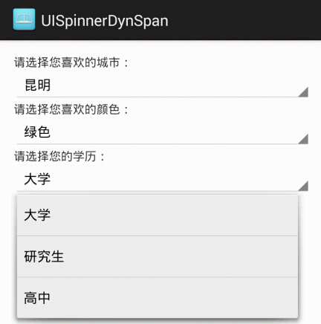

案例：Spinner的级联实现方式
级联的Spinner实现方式
使用两种方式来实现，字符串数组形式+对应数组形式

运行界面：UISpinnerCascadeMenu
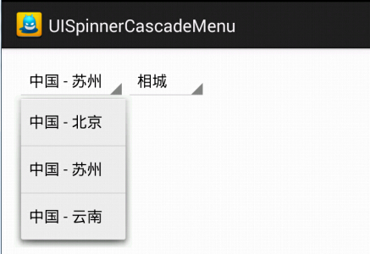 | 